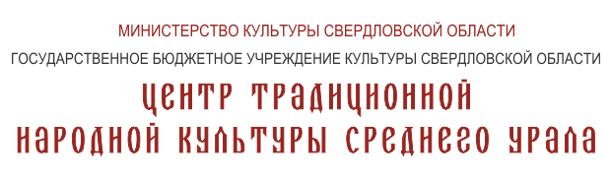
Контактная информация:
г. Екатеринбург, ул. Чапаева, 10
тел.: 8 (343) 257-37-82
сайт: www.uraltradicia.ru
e-mail: pr@ctnk.ru

Ассоциация мастеров и ремесленников Свердловской области

Праздничная программа, посвященная Дню Петра и Февронии – Дню семьи, любви и верности
9 июля 2016 года в 14.00

День семьи, любви и верности – совсем молодой праздник для нашей страны. Приходится он на 8 июля – день памяти благоверных Петра и Февронии Муромских – святых покровителей семьи и брака.
Семья в современном мире является главной ценностью, благодаря которой появляется возможность построить достойное общество и воспитать молодое поколение с верными жизненными ориентирами.
Центр традиционной народной культуры Среднего Урала приглашает всех желающих 9 июля 2016 года в 14.00 в усадьбу Ошуркова (Чапаева,10) на праздничную программу, посвященную Дню Петра и Февронии - Дню семьи, любви и верности.
В программе мероприятия гостей ждут концертные выступления, народные игры и семейная конкурсная программа, в которой сможет поучаствовать каждая семья.
Для наших маленьких гостей мы приготовили увлекательные мастер-классы: изготовление брелока в технике макраме и роспись матрешки.

На подворье усадьбы купца Ошуркова развернется грандиозная ярмарка мастеров уральских промыслов и ремесел, на которой будут представлены работы местных умельцев: авторские украшения из бисера и камня; домашний текстиль в технике пэчворк; подносы, декорированные традиционной уральской роспись; игрушки из глины, бересты и бисера, текстильные куклы и вязаные изделия.

Вход свободный.

Центр традиционной народной культуры Среднего Урала
Чапаева, 10
Контакты для СМИ:
+7 (343) 257 37 82
pr@ctnk.ru
www.uraltradicia.ru

+7-982-719-55-07

